Komenda Główna Państwowej Straży Pożarnej
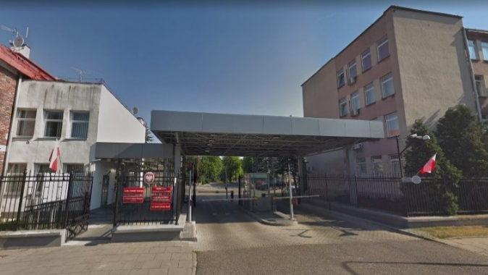

Komenda Główna Państwowej Straży Pożarnej znajduje się przy ulicy Podchorążych 38 w Warszawie.

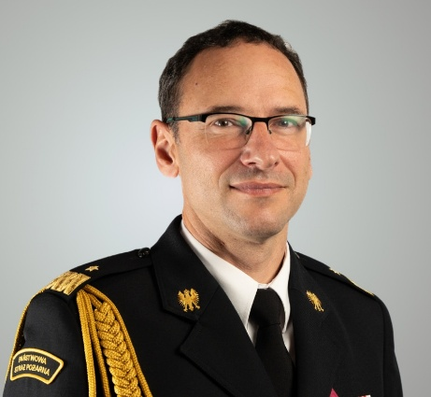
Szefem Komendy Głównej Państwowej Straży Pożarnej jest pan Komendant Wojciech Kruczek.
Panu Komendantowi pomagają Zastępcy Komendanta i inni strażacy.

Czym zajmuje się Komendant Główny?
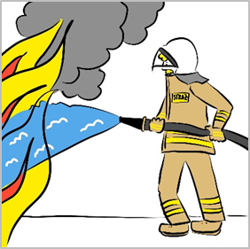
Komendant Główny kieruje krajowym systemem ratowniczo gaśniczym.
Komendant Główny odpowiada za wyszkolenie strażaków
w Państwowej Straży Pożarnej.
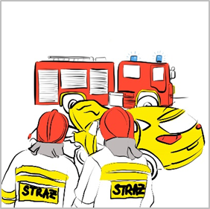
Komendant Główny kontroluje działania jednostek Państwowej Straży Pożarnej.
Komendant Główny dba o ochronę przeciwpożarową
w kraju.

Dostęp do Komendy Głównej Państwowej Straży Pożarnej
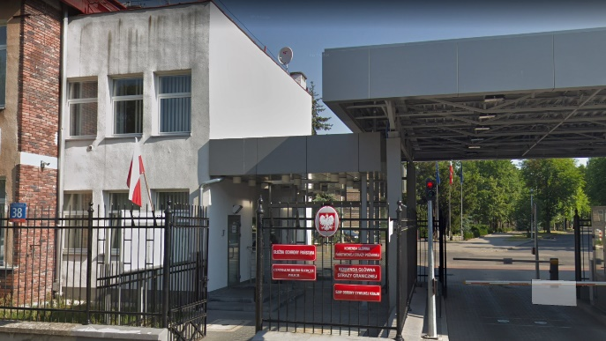
Budynki Komendy znajdują się na terenie zamkniętym ochranianym przez Służbę Ochrony Państwa.
Wejście i wjazd na teren Komendy odbywa się w asyście wyznaczonego pracownika.


Żeby dostać się do Komendy musisz wcześniej umówić się telefonicznie lub przez e-mail.

Jak się kontaktować z Komendą


- Załatwisz sprawy w Komendzie przy pomocy
osoby przybranej
- Napisz i wyślij drogą pocztową pismo na adres:
Komenda Główna Państwowej Straży Pożarnej
ulica Podchorążych 38
00-463 Warszawa
- Skorzystaj z tłumacza on-line przeznaczonego dla osób niesłyszących.

- Przyślij zapytanie lub pismo na adres e-mail: kancelaria@kg.straz.gov.pl

- Przynieś pismo do Komendy i zostaw w biurze przepustek.


- Skontaktuj się z Komendą drogą elektroniczną poprzez platformę ePUAP: /kgpsp/SkrytkaESP
Pamiętaj: ePUAP to Elektroniczna Platforma Usług
Administracji Publicznej
Żeby wysłać pismo przez e-PUAP
musisz mieć Internet i swoje konto w ePUAP

